**Login: Curso Normal**

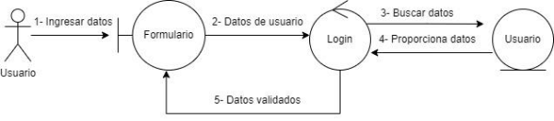

**Curso alternativo**

